Inquérito do BEI sobre o Clima – quarta edição
LUXEMBURGO, 1 de fevereiro de 2022
Portugueses lideram a UE nas intenções de compra de veículos elétricos

A segunda parte do Inquérito do BEI sobre o Clima 2021-2022 procura sondar as opiniões das pessoas sobre as alterações climáticas num mundo em rápida mudança. Os resultados apresentados neste comunicado centram-se no comportamento individual dos cidadãos e nas medidas que estes estão a adotar para combater as alterações climáticas.

- 84 % dos portugueses consideram que estão a fazer tudo o que está ao seu alcance para combater as alterações climáticas na sua vida quotidiana, mas a maioria acredita que os seus compatriotas não estão a fazer o mesmo
- 84 % dos compradores de automóveis em Portugal manifestaram a intenção de optar por um veículo híbrido ou elétrico na próxima compra (17 pontos percentuais acima da média europeia), enquanto 16 % continuam a preferir um veículo a gasolina ou a gasóleo
- 71 % dos portugueses afirmam levar em conta as alterações climáticas quando escolhem um destino de férias
- 55 % dos jovens portugueses levam em conta as alterações climáticas quando procuram emprego
- 40 % dos jovens portugueses já compram roupa em segunda mão em vez de roupa nova

Estes são alguns dos resultados apresentados no segundo comunicado relativo ao Inquérito sobre o Clima 2021-2022, hoje publicado pelo Banco Europeu de Investimento (BEI). O BEI é o braço financeiro da União Europeia e o maior financiador multilateral de projetos de ação climática em todo o mundo.
Veículos híbridos ou elétricos com maior procura do que veículos a gasolina ou a gasóleo
Quando questionados sobre as suas intenções de compra, 84 % dos compradores de automóveis em Portugal afirmam querer comprar um veículo híbrido ou elétrico. Este número é 68 pontos percentuais superior à percentagem dos que afirmam preferir um veículo a gasolina ou a gasóleo (16 %). Mais concretamente, 40 % dos inquiridos comprariam um veículo híbrido e 44 % optariam por um veículo elétrico.
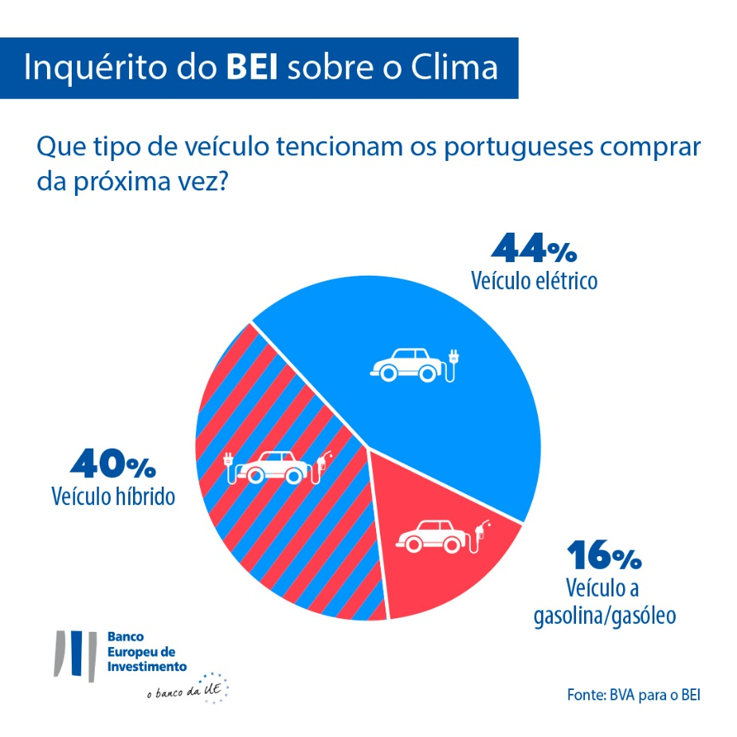
Em Portugal, os compradores de automóveis maiores de 65 anos estão particularmente interessados em adquirir um veículo elétrico (47 % das pessoas com 65 ou mais anos optariam por um veículo elétrico), enquanto os jovens tendem mais para a compra de um veículo híbrido (45 %). Os veículos elétricos figuram também como primeira escolha das pessoas entre os 30 e 64 anos (45 % dos inquiridos de meia-idade optariam por um veículo elétrico, ou seja, mais oito pontos percentuais do que na faixa etária abaixo dos 30 anos). Em contrapartida, os veículos a gasolina ou a gasóleo são a opção menos escolhida em todas as faixas etárias em Portugal.
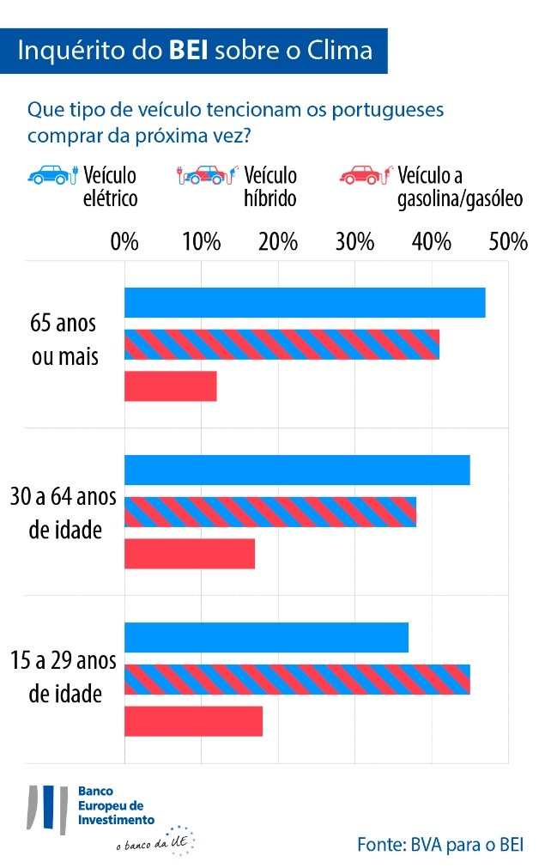
Simultaneamente, 10 % da população portuguesa afirma não ter nenhum veículo neste momento, nem ter intenções de comprar um (três pontos percentuais abaixo da média da UE).
O facto de 84 % dos compradores de automóveis em Portugal pretenderem optar por um veículo híbrido ou elétrico no futuro sugere que a população portuguesa está mais disposta a mudar para novas tecnologias automóveis do que os italianos (78 %) e espanhóis (78 %), uma tendência que se torna ainda muito mais evidente na comparação com os alemães (52 %).
Especificamente, os compradores portugueses parecem mais interessados em comprar um veículo elétrico (44 %) do que os cidadãos de qualquer outro país da UE: por exemplo, os espanhóis (34 %), os italianos (27 %) e, em particular, os alemães (23 %) aparentemente consideram os veículos elétricos menos atrativos.
No que diz respeito aos veículos híbridos, os compradores portugueses (40 %), tal como os espanhóis (45 %), parecem mais interessados em comprar um veículo híbrido do que os alemães (28 %). Contudo, os portugueses ficam 11 pontos percentuais aquém dos italianos (51 %).
De um modo geral, os compradores de automóveis na Europa tendem a preferir veículos híbridos (39 %), seguindo-se os veículos a gasolina ou a gasóleo em segundo lugar (33 %) e os veículos elétricos em terceiro (28 % declaram que comprariam um veículo elétrico). Enquanto os chineses são os compradores de automóveis mais dispostos a adquirir um veículo elétrico (44 %), os americanos optariam em primeiro lugar por um veículo híbrido (38 %), seguido de um veículo a gasolina ou a gasóleo (33 %), e só depois comprariam um veículo elétrico (29 %).
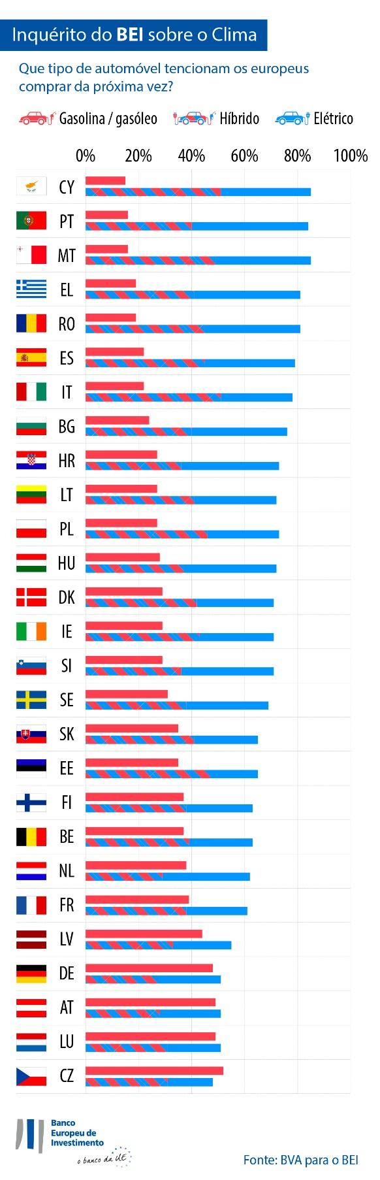
Proteção do clima versus viajar de avião nas férias
Dos jovens portugueses com idade inferior a 30 anos, 68 % afirmam levar em conta as alterações climáticas quando escolhem um destino de férias. No entanto, quase metade destes (48 %, em comparação com 39 % das pessoas entre os 30 e 64 anos e com 20 % dos maiores de 65 anos) afirmam que planeiam viajar de avião nas férias de verão de 2022. Um quinto destes jovens (20 %, em comparação com 16 % das pessoas entre os 30 e 64 anos e com 9 % dos maiores de 65 anos) afirmam que planeiam viajar de avião para um país distante.
Compra de roupa, escolha de emprego, opção por um banco: como as preocupações climáticas afetam as decisões das pessoas
A nível do vestuário, 33 % dos portugueses afirmam comprar roupa em segunda mão em vez de nova (nove pontos percentuais abaixo da média da UE). As mulheres são mais propensas a adotar esse comportamento do que os homens (41 % das mulheres face a 25 % dos homens).
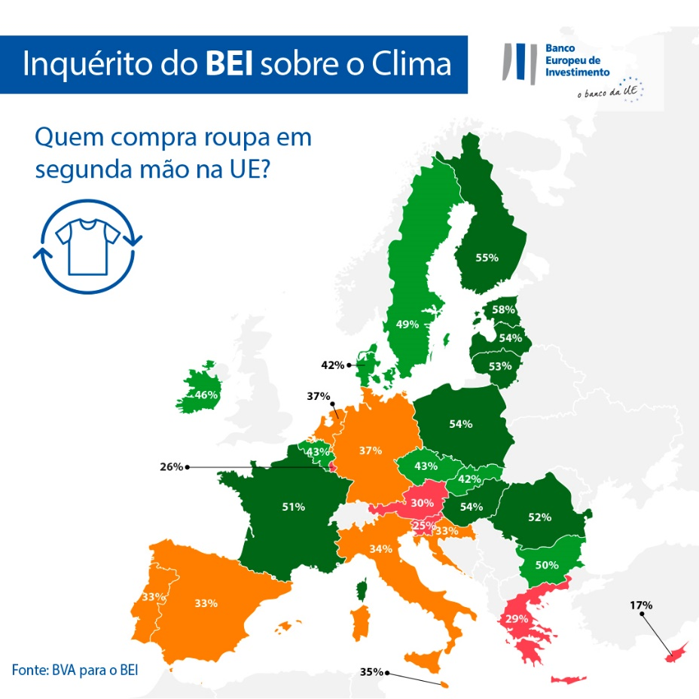
Na procura de emprego, 44 % dos portugueses levam em conta as alterações climáticas. Esse é particularmente o caso dos jovens dos 15 aos 29 anos: 55 % levam em conta as alterações climáticas quando procuram emprego, comparativamente com 46 % das pessoas entre os 30 e 64 anos (menos nove pontos percentuais).
De um modo geral, 50 % dos portugueses levam em conta as alterações climáticas quando escolhem um banco ou investem as suas poupanças.
Segundo declarações de Ricardo Mourinho Félix, vice-presidente do BEI: «Apesar de algumas diferenças geracionais evidentes, os portugueses estão a adaptar cada vez mais os seus hábitos de mobilidade e de consumo, tornando-os mais sustentáveis para combater as alterações climáticas. Estas mudanças de comportamento individual mostram que as pessoas de todas as idades estão dispostas a assumir compromissos mais firmes nas suas vidas quotidianas para ajudar a mitigar a crise climática. Estas intenções foram manifestadas durante a COP26 e constituem um indicador claro de apoio aos nossos esforços no sentido de promover a transição ecológica. Uma das funções mais importantes do BEI, enquanto Banco do Clima da UE, é o financiamento de projetos inovadores direcionados para a mobilidade elétrica e outras soluções de mobilidade sustentável que ajudem a criar um futuro descarbonizado para todos».
Descarregue aqui a folha de cálculo em Excel com os dados não tratados dos 30 países que participaram no inquérito. Clique aqui para aceder à página Web do BEI que apresenta as principais conclusões da quarta edição do Inquérito do BEI sobre o Clima.
END

Contacto com a imprensa – Lorenzo SQUINTANI (l.squintani@eib.org)
O Inquérito do BEI sobre o Clima
O Banco Europeu de Investimento lançou a quarta edição do Inquérito do BEI sobre o Clima, que avalia de forma exaustiva as opiniões da população sobre as alterações climáticas. Realizada em parceria com a empresa de estudos de mercado BVA, a quarta edição do Inquérito do BEI sobre o Clima pretende alimentar o debate mais amplo sobre as atitudes e expectativas em termos de ação climática. Mais de 30 000 pessoas participaram no inquérito realizado entre 26 de agosto e 22 de setembro de 2021, com um painel representativo de cada um dos 30 países abrangidos pelo inquérito.
O Banco Europeu de Investimento
O Banco Europeu de Investimento (BEI) é a instituição de financiamento a longo prazo da União Europeia que tem por acionistas os Estados-Membros da UE. Concede financiamentos a longo prazo para investimentos viáveis que contribuam para a concretização dos objetivos políticos da UE, tanto na Europa como no resto do mundo. O Banco Europeu de Investimento desenvolve atividades em cerca de 160 países, sendo o maior financiador multilateral de projetos de ação climática em todo o mundo. O Grupo BEI adotou recentemente o seu Roteiro do Banco do Clima, no intuito de cumprir a sua agenda ambiciosa de apoiar o investimento de um bilião de EUR em ação climática e sustentabilidade ambiental até 2030 e de dedicar mais de 50 % do seu financiamento a projetos de ação climática e sustentabilidade ambiental até 2025. De acordo com o Roteiro, desde o início de 2021, todas as novas operações do Grupo BEI passaram também a ser alinhadas com os princípios e objetivos do Acordo de Paris.
A BVA
A BVA é uma empresa de consultoria e sondagens de opinião reconhecida como uma das mais inovadoras empresas de estudos de mercado do setor. Especializada em marketing comportamental, a BVA combina a ciência de dados com as ciências sociais, a fim de dar vida aos dados e torná-los inspiradores. A BVA faz ainda parte da rede WIN (Worldwide Independent Network of Market Research), uma rede mundial com mais de 40 membros, que reúne algumas das principais empresas de estudos de mercado e sondagens de todo o mundo.

